Отчёт
о проведённых мероприятиях, посвященных празднованию Дня образования Дагестанской АССР в 2020 году,
в МКОУ «Рахатинская СОШ имени Башира Лабазановича Сахратулаева»
В соответствии с Планом мероприятий, посвящённых ко Дню образования Дагестанской АССР, в ФОЙЕ 2 корпуса школы оформлены тематические стенды и уголки, проведены открытые уроки, классных часы и беседы по следующему плану:
№п/п | Наименование мероприятий |  | Сроки выполнения | Класс | Ответственный за выполнение | Примечание
 | Безопасность на дорогах  (Интернет-ресурсы) | По сохранению и укреплению здоровья | 4-28 февраля | 1-4 | Учителя нач/классов
 | Участие в юнармейском марафоне |  | 15-25 февраль | 5-11 | Учитель ОБЖ
 | Открытые уроки, классные часы, посвящённые образованию Дагестанской АССР | По празднованию дня образования Дагестанской АССР в 2020 году | 3-5 февраль | 5-11 | Учитель истории  Закарикаев ЗА, Кл/руки
 | Экспозиция, фото - и книжные выставки в музеях и библиотеках |  | 3-5 февраль | 1-11 | Библиотекарь Алиева ЭМ
 | Круглый стол, посвящённый образованию Дагестанской АССР |  | 3-5 февраль | 9-11 | Зам дир по ВР, Учителя истории
 | Оформление в учреждениях образования и культуры тематических стендов и уголков |  | 3-5 февраль | 1-11 | Учитель ИЗО, Вожатая

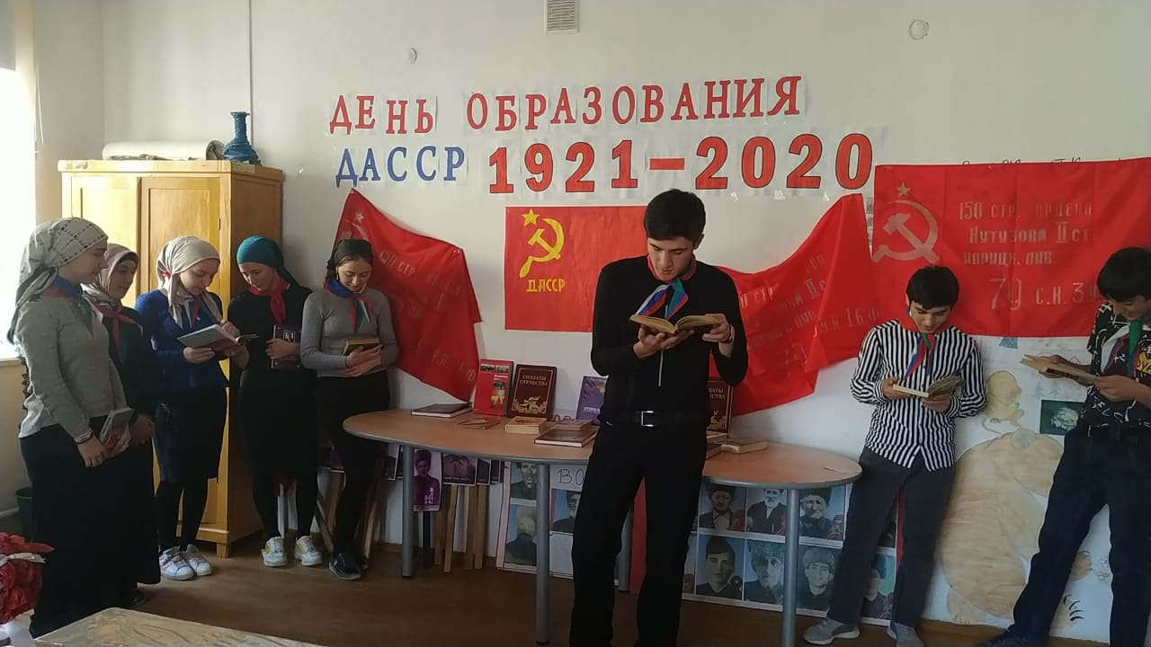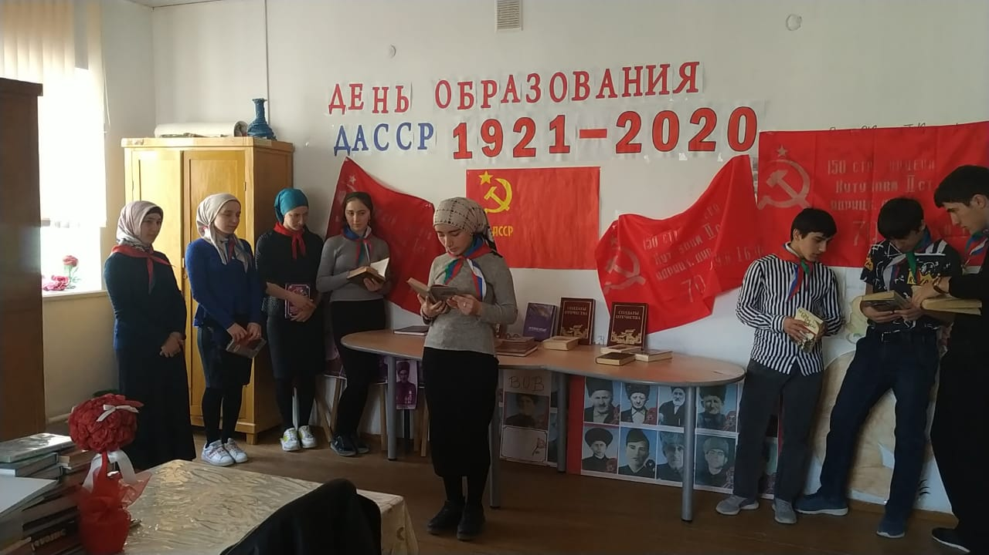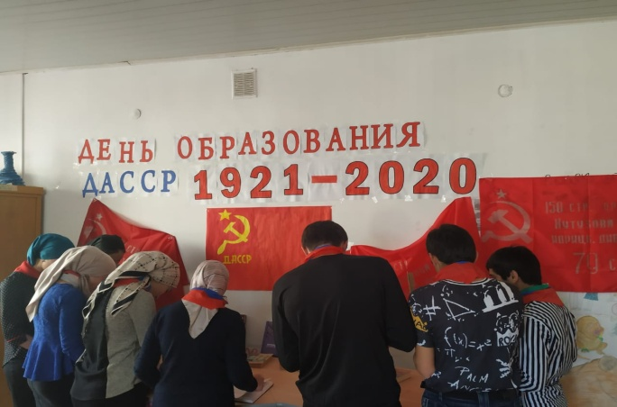
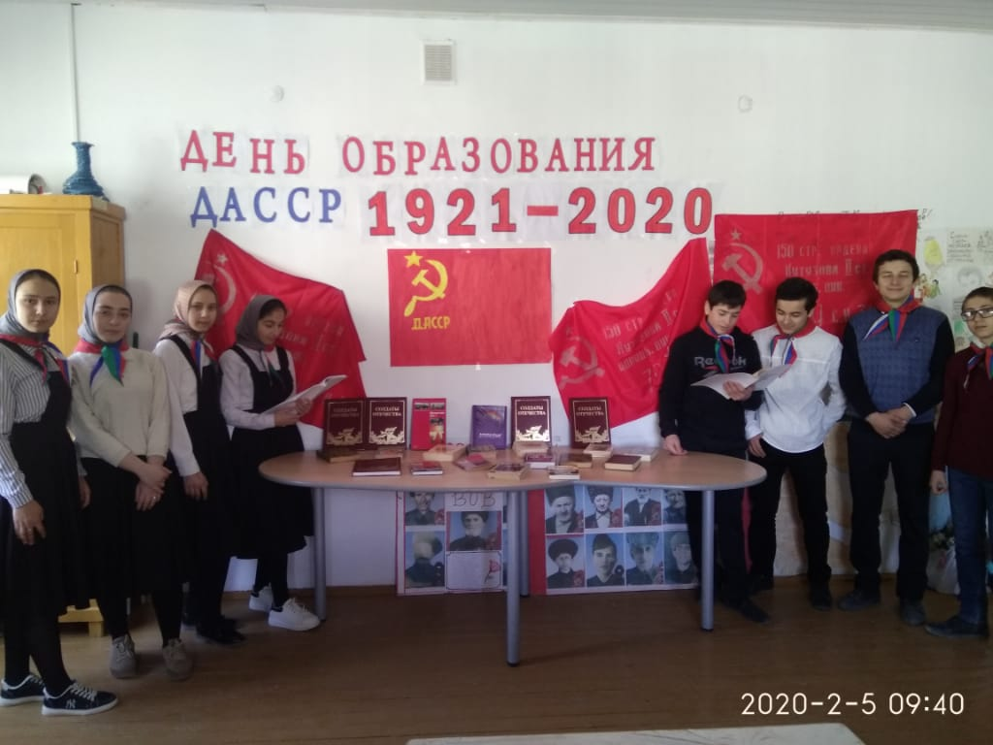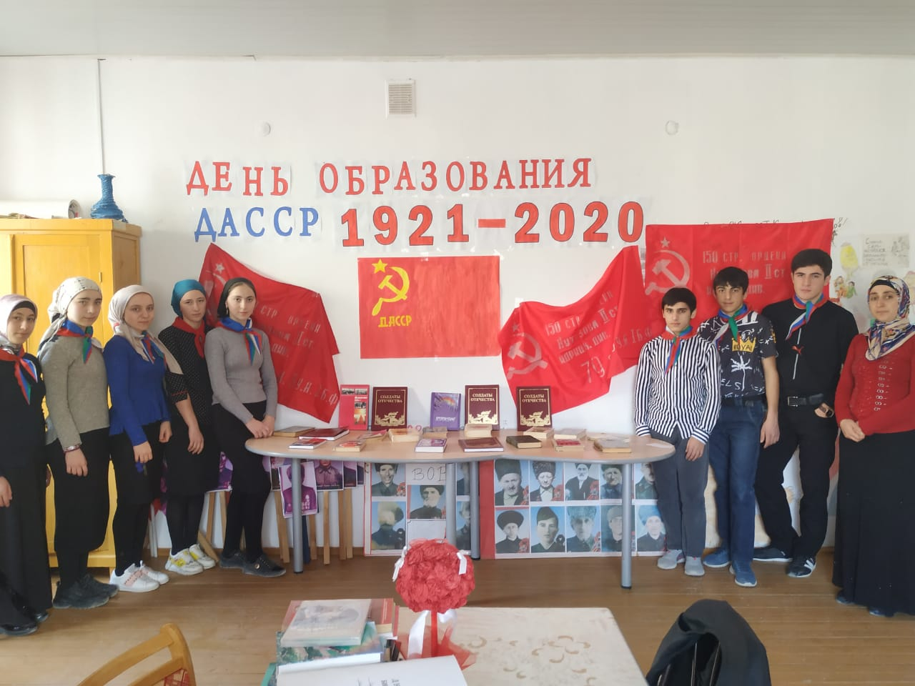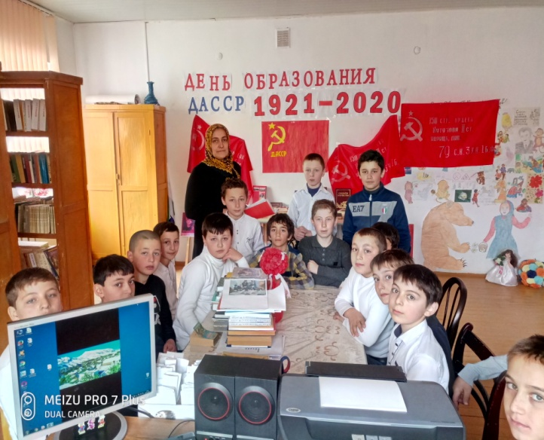
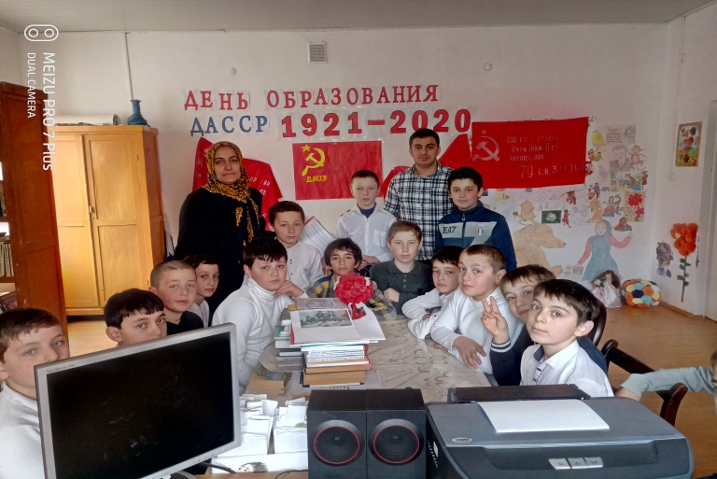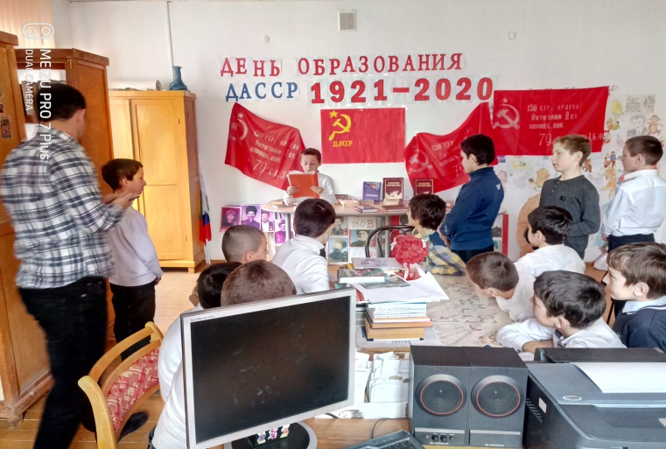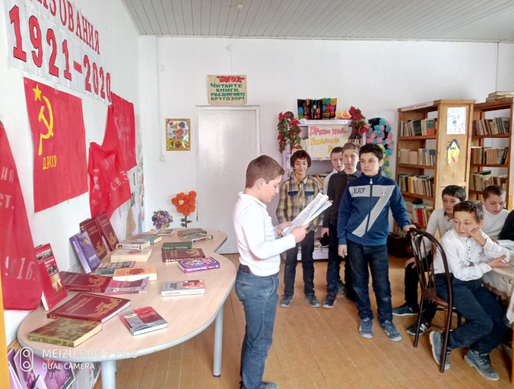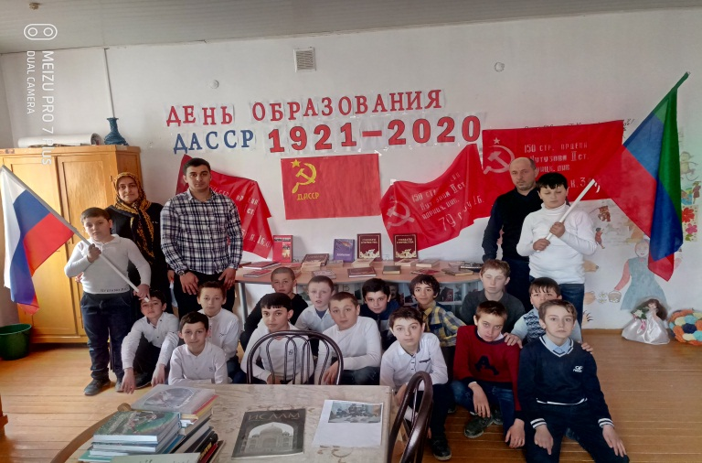
Зам дир по ВР ЗГ Магомедова

